MEMÒRIA DESCRIPTIVA

Convocatòria d’ajuts destinats a la retirada, en origen, de residus de materials d’aïllament i de la construcció que continguin amiant, ubicats a l’àmbit territorial de Catalunya (TER/1547/2026 de 18 de maig)

DOCUMENTACIÓ PER LA SOL·LICITUD

PAUTES:
- Les bases reguladores estableixen l’obligació de presentar aquesta memòria descriptiva a la sol·licitud.
- Aquest document conté explicacions orientatives per tal d’emplenar cada apartat amb la informació que es demana
- La informació continguda en el document ha de ser clara, precisa i concisa, per tal de garantir una correcta comprensió i valoració.

ÍNDEX

1. DADES GENERALS
2. IDENTIFICACIÓ DE L’EMPRESA RERA
3. DESCRIPCIÓ DE LES OBRES A REALITZAR
3.1. Retirada d’amiant
3.2. Indicació de l’amiant a retirar
4. OBSERVACIONS

- DADES GENERALS

PERSONA⁽¹⁾ SOL·LICITANT DE LA SUBVENCIÓ:
DNI/CIF DE LA PERSONA⁽¹⁾ SOL·LICITANT DE LA SUBVENCIÓ:
ADREÇA ON ES REALITZEN LES OBRES: | Carrer (i/o polígon):
ADREÇA ON ES REALITZEN LES OBRES: | Número:
ADREÇA ON ES REALITZEN LES OBRES: | Codi postal:
ADREÇA ON ES REALITZEN LES OBRES: | Població:
REFERÈNCIA CADASTRAL: (enllaç)
CARACTERÍSTIQUES DE L’IMMOBLE⁽²⁾:
⁽¹⁾Persona tant física com jurídica, pública o privada.
⁽²⁾Habitatge unifamiliar, edifici, nau industrial, agrícola, entre d’altres.

- IDENTIFICACIÓ DE L’EMPRESA RERA

NOM DE L’EMPRESA RERA QUE REALITZA LES OBRES ⁽³⁾
NIF DE L’EMPRESA RERA QUE REALITZA LES OBRES⁽³⁾
CODI DE REGISTRE RERA⁽²⁾
⁽³⁾ Dada que es pot obtenir del pressupost presentat.

- DESCRIPCIÓ DE LES OBRES A REALITZAR
  - Retirada d’amiant: Breu descripció dels elements a retirar (coberta, baixants, dipòsits....).

  - Indicació de l’amiant a retirar: Donat que la subvenció s’atorga en funció dels metres quadrats (m²) d’amiant retirats, a la memòria descriptiva cal indicar les mesures dels elements objecte de l’actuació de manera que els m² declarats siguin verificables tècnicament. Aquests m² han de ser coherents amb els indicats al pressupost i en cas de discrepància, l’import subvencionable s’ajustarà als m² degudament justificats i verificables.

En cas de sol·licitar la retirada de la coberta:

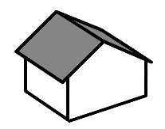  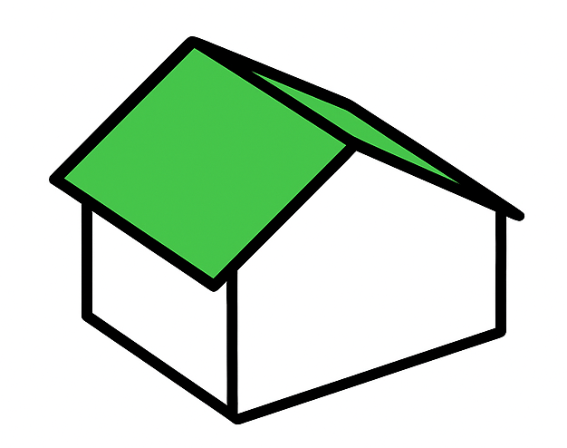  COBERTA | Superfície total (m²)

En cas de sol·licitar la retirada d’altres elements: Per facilitar el càlcul, es posa a disposició una eina orientativa de conversió a superfície (en format excel) que permet obtenir els m² a partir de les dimensions dels elements amb amiant.
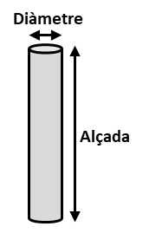  BAIXANT | Alçada (m) | Diàmetre (m)

En cas que hi hagi baixants de diferents mides, s’ha d’ocupar una fila de la taula per a
cada tipologia de baixant. Si el diàmetre varia en un mateix tram, cal indicar el diàmetre
majoritari.

DIPÒSIT CILÍNDRIC  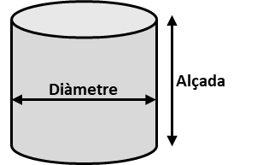 | Quantitat de dipòsits | Alçada (m) | Diàmetre (m)

En cas que hi hagi dipòsits de diferents mides, s’ha d’ocupar una fila de la taula per a cada tipologia
de dipòsit.

DIPÒSIT RECTANGULAR  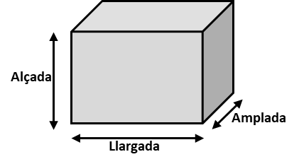 | Quantitat de dipòsits | Llargada (m) | Amplada (m) | Alçada (m)
En cas que hi hagi dipòsits rectangulars de diferents mides, s’ha d’ocupar una fila de la taula per a cada tipologia de
dipòsit, tenint en compte que l’ordre entre llargada i amplada no altera el càlcul de la superfície.

Altres elements: Quan les tipologies o mesures dels elements amb contingut d’amiant a retirar no s’ajustin als supòsits contemplats anteriorment, la persona sol·licitant haurà d’indicar-ho a continuació i justificar degudament la diferència de metres quadrats respecte dels indicats al pressupost presentat.

ALTRES ELEMENTS (careners, plaques soltes, ràfecs, canals, entre d’altres) | Tipus d’element | Llargada (m) | Amplada (m) | Alçada (m)

Indicar el total de metres quadrats dels elements d’amiant a retirar:
m² TOTALS SOL·LICITATS

- OBSERVACIONS: Es poden realitzar totes les observacions que el beneficiari cregui oportú afegir.

